# Übung 4

## Pizzabestellung – HTML und CSS

Formularelemente haben wir bereits kennengelernt.

Erstelle ein Pizzabestellformular mit einfachem Styling.

Fortgeschritten: Schatten, Farbverlauf, Transparenz und Hintergrundbild.

Das Ergebnis könnte beispielsweise so aussehen:

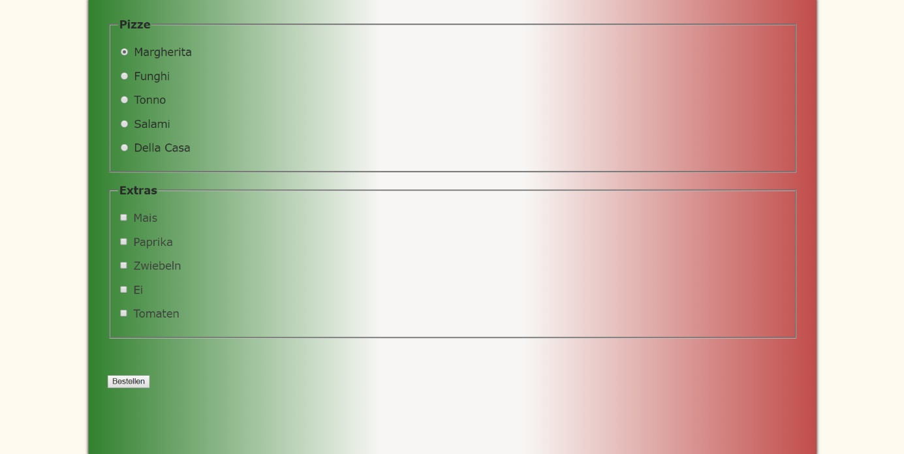

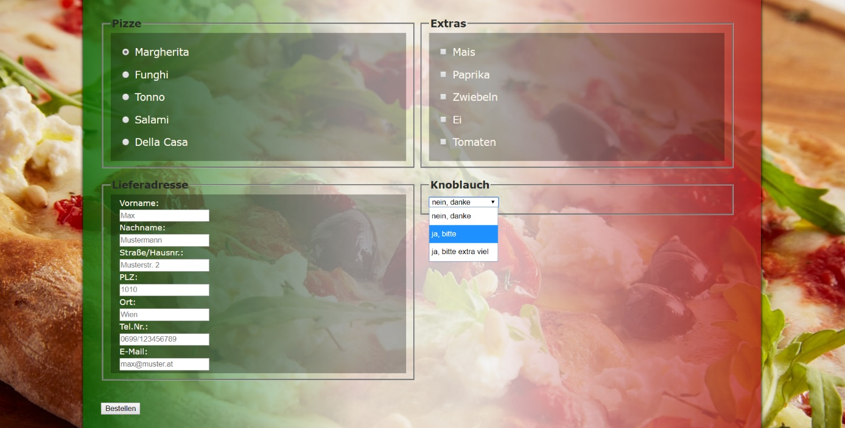Oder die fortgeschrittenere Variante: